**Как научить ребенка убирать за собой игрушки и складывать вещи**

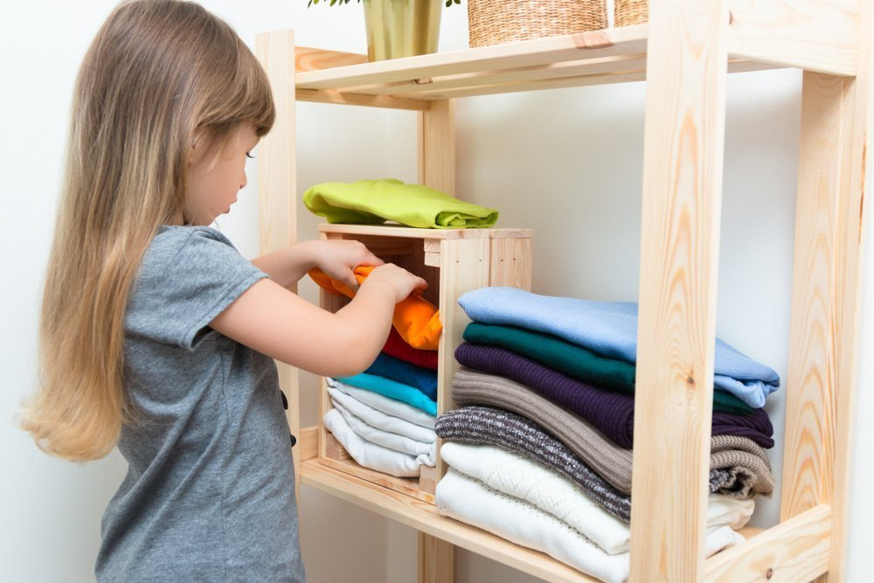

*Не бросай свою одежду!*

*Это делают невежды,*

*Снял колготки и сложи,*

*рядом майку положи,*

*По утрам лишь растеряхи*

*ищут майки, и рубахи!*

Чему уборка учит **ребенка**

• Самостоятельно отвечать за свои **вещи**, уметь распоряжаться тем, что он имеет. Если не положить на место ножницы, то их трудно найти в следующий раз. Если бросать одежду как попало, она мнется. Если просто запихать все **вещи в шкаф,** среди них невозможно потом отыскать то, что нужно.

• Разделять **вещи**на нужные и ненужные. Определять, в каком количестве они нужны. В жизни **ребенку** часто придется делать выбор, и не только по поводу того, нужна ли ему какая-то вещь. Самостоятельность развивается, когда человек с ранних лет привыкает брать на себя ответственность за свое решение.

• Думать о себе и о других. Дом — это место, в котором люди живут под одной крышей. Среди вещей, которые мы здесь храним, есть и общие, и личные. Поддерживать порядок в доме означает думать о том, как вести себя и как обращаться с вещами на общей территории. Когда **ребенок поймет**, что нужно преодолевать лень и **убирать**из гостиной разбросанные **игрушки,** потому что они всем мешают, он постепенно привыкнет думать о других.

Все родители начинают задаваться этим вопросом. Пока **ребенок маленький,** кажется, что еще слишком рано от него ожидать какой-то любви к порядку. Но проходит время, количество разбросанных вещей и **игрушек растет,** а малыш словно не замечает создаваемого им беспорядка. Что же делать? Как у маленького человечка выработать привычку **убирать за собой**?

*Подавайте личный пример.*

Как бы вы ни старались словами объяснить малышу, что он должен поддерживать в детской порядок, добиться этого будет непросто, если вы сами не всегда делаете то, что от него требуете.

Как и в любом другом навыке, который вы хотите привить **ребенку,** самым главным будет личный пример, который вы ему подаете. Посмотрите, а всегда ли вы сами **убираете на место свои вещи**? Если вы бросаете одежду на стулья, не всегда сразу моете за **собой посуду,** а книжку оставляете в кресле, то не стоит удивляться, что и **ребенок**бросает свою одежду где попало, а **игрушки**у него весь день разбросаны по полу.

Так что, прежде чем требовать от малыша любви к порядку, начните с себя. Придя домой, аккуратно развесьте одежду на вешалки и уберите в шкаф, после еды сразу же мойте за **собой тарелки**, зубную щетку **убирайте в шкафчик**, а не оставляйте на раковине, книги и журналы после чтения аккуратно ставьте на полку.

Видя каждый день пример для подражания, **ребенок с** самого раннего возраста будет усваивать такую модель поведения, в которой соблюдение порядка является делом вполне естественным.

*Алгоритм****складывания футболки****(свитера, кофты)*

Положить футболку на ровную поверхность спинкой вверх.

Начинаем **складывать** футболку с левого края. Пальчиками одной реки берёмся за середину плеча, пальчиками правой руки — за низ изделия. Выполняем загиб на спинку параллельно боковине.

Те же манипуляции производим с правой стороной футболки. Получилось, что рукавчики лежат аккуратно друг на друге, а футболка представляем **собой**ровненький прямоугольник. Это важно.

Теперь заворачиваем нижнюю часть футболки *(шириной примерно с ладонь)* на спинку.

**Складываем**прямоугольник ровно пополам.

Переворачиваем изделие лицевой стороной вверх и любуемся, как красиво у нас получилось сложить футболку.

*Когда начинать приучать к порядку?*

Нередко можно видеть такую картину. Малыш, пытаясь подражать взрослым, берет лейку, чтобы полить цветы или несет чашку в мойку, чтобы ее помыть. Но взрослые, опасаясь, что он прольет воду из лейки на мебель или подоконник, уронит и разобьет чашку, тут же отбирают их у него, считая, что это дело не для малышей. Со временем у малыша пропадает желание проявлять инициативу, и он оставляет все дела вам. Стоит ли после этого удивляться, что впоследствии он предоставит вам *«почетное право»* **убирать за ним.**

Чтобы этого не случилось, старайтесь с раннего детства поддерживать его желание вам помочь, быть похожим на вас, делать то, что делают взрослые. Пусть он расплескает воду, поливая цветы, или уронит тарелку в мойку, но зато у него будет вырабатываться привычка к заведенному в доме порядку, которая станет залогом аккуратности в будущем.

*У всех вещей должно быть свое место.*

Если вы хотите, чтобы **ребенок убирал за собой**, то в первую очередь нужно позаботиться о том, чтобы у всех вещей в доме было свое место. Малыш должен твердо знать, что в этом шкафу хранится одежда родителей, на этой полке стоят папины книги, на той – лежат мамины журналы, в этом ящичке лежат фотоальбомы, а в том – инструменты. Такие же места должны быть и у детских вещей. Выберите, где вы будете хранить мягкие **игрушки**, где будут лежать кубики, пластилин, альбомы и краски для рисования, солдатики, куклы и **игрушечная посуда.** Определите, в каком шкафчике, на каких полках и вешалках разместится детская одежда. Ведь чтобы **убирать за собой вещи и игрушки, ребенку нужно знать**, куда их**убирать.**

Можно сделать красивые наклейки с картинками на каждую коробку или шкафчик, с изображением того, что находится внутри. Так будет гораздо проще запомнить, что и куда нужно класть.

*Здесь и вешалки, и полки*

*Словно в доме этажи*

*Брюки, кофточки, футболки –*

*По порядку все лежит. (Шкаф)*

Будьте настойчивы.

Чтобы приучить малыша к порядку, не стоит идти на поводу у детских капризов. Возьмите за правило **- убирать за собой нужно всегда!** Нередко дети, пытаясь определить грань дозволенного, начинают испытывать родительское терпенье, чтобы узнать, что будет в том или другом случае непослушанья. Трудно устоять, видя хныкающего и изображающего усталость **ребенка,** и не убрать **игрушки самому вместо него.** Но это отнюдь не лучший вариант. Если **ребенок** капризничает и упирается, не кричите и не ругайте его, а попробуйте ему помочь с уборкой. Малыш должен понимать, что **убирать за собой** придется в любом случае, и, видя это, вскоре перестанет этому противиться.

Превратите уборку в веселую **игру.**

Чтобы уборка не становилась причиной хныканья и капризов, попробуйте превратить ее в **игру.** Сделать это не так уж и сложно. Можно придумать несколько вариантов увлекательной уборки.

Кто больше соберет.

Начните увлекательное соревнование, кто больше соберет **игрушек.** На раз, два, три дайте старт и не заметите, как быстро будут собраны все **игрушки.** Тот, кто собрал больше, получает маленький приз.

Кто соберет быстрее.

Другой вариант соревновательной уборки. Разделите комнату пополам и **убирайте** каждый свою половину на скорость. Маленький приз достается тому, кто убрал быстрее.

Разложить **игрушки по признакам.**

Не менее увлекательный вариант, к тому же способствующий развитию малыша. Попросите**ребенка разложить игрушки по** признакам – большие в эту коробку, маленькие – в тот ящичек. После окончания уборки проверьте, все ли было сделано правильно. **Раскладывать можно по размеру**, по цвету или по любым другим признакам. Такая уборка доставит множество положительных эмоций и вам и вашему **ребенку.**

*Если****ребенок упрямится.***

Есть еще один действенный способ **научить ребенка убирать за собой.** Расскажите маленькому упрямцу, что **игрушки хотят,** чтобы за ними ухаживали, **убирали на место,** что они устают играть и хотят отдохнуть в своих домиках. А от тех, кто о них не заботится, они могут уйти к другим ребятам. В очередной раз, когда **ребенок заупрямится**, не ругайте его, а напомните об этом. Когда же малыш уснет, спрячьте **игрушки так**, чтобы, проснувшись утром, он их не нашел. На все вопросы отвечайте, что, видимо, **игрушки** ушли к другим ребятам, тем, которые не ленятся убрать их в коробочки после того, как поиграют. Скажите, что вы можете позвать **игрушки обратно домой**, но объясните, что они вернутся только в том случае, если малыш пообещает больше не бросать их на полу, а будет всегда аккуратно **убирать после игры.**

*Чаще хвалите****ребенка***

Многие родители забывают о таком действенном средстве, как похвала. Если **ребенок все делает так,** как нужно, этого вроде бы никто и не замечает. А стоит ему сделать что-то не так, то малыша не забывают поругать.

Все детские **психологи**в один голос утверждают – это в корне неверная тактика воспитания. Старайтесь не ругать за то, что было сделано не так. **Ребенок**и сам расстраивается, если у него что-то не получается, а если на этом еще и заострить внимание, то у него, скорее всего, останется обида и нежелание делать то, что не получилось, в следующий раз. А вот если хвалить каждый раз, когда у него все получается, то можно достичь удивительных результатов.

Если малыш своевременно убрал за **собой игрушки,** не забудьте его похвалить и восхититься удивительной чистотой в комнате. Поверьте, в следующий раз он возьмется за уборку с удвоенным рвением.

Пользуясь этими простыми советами, вы без **особого** труда сможете приучить малыша **убирать за собой игрушки** и не разбрасывать по дому **вещи.**

Не бывает идеальных родителей, как и идеальных деток. Однако, обучая детей чему-то новому, родители постепенно сформируют гармоничную и волевую личность.

Подготовила педагог-психолог МАДОУ №524

Шатунова Е.Л.